Engler Scale-Aire High Speed Veterinary Dental Unit
H Engler Engineering Corporation U.S.A. παρουσιάζει στην Κτηνιατρική αγορά, τη νέα της Οδοντιατρική μονάδα “Engler Scale-Aire High Speed Veterinary Dental Air Unit”.
Η νέα αυτή «όλα-σε-ένα» οδοντιατρική μονάδα, διαθέτει κυκλώματα από microchips τελευταίας τεχνολογίας, τα οποία ελέγχουν με ακρίβεια όλες τις λειτουργίες της, αυξάνοντας σημαντικά την απόδοσή της κι επιτρέποντας την εύκολη κι άμεση εναλλαγή τους, είτε αυτές πραγματοποιούνται από τη μονάδα των υπερήχων είτε από το micromotor [π.χ. άμεση εναλλαγή από τη λειτουργία καθαρισμού (scaling), σε λειτουργίες όπως στίλβωση (polishing) ή διάτρηση (drilling).

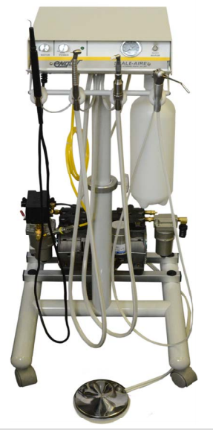

Η μονάδα υπερήχων είναι εξοπλισμένη με σύστημα αυτόματου προσδιορισμού της συχνότητας λειτουργίας κι ελέγχου των δονήσεων και ταλαντώσεων των ξέστρων (auto-tuned oscillation), με αποτέλεσμα τη διατήρηση της βέλτιστης συχνότητας, ακόμα κι όταν έχουμε συνεχή σάρωση της περιοχής (εξαλείφοντας οποιαδήποτε, έστω και μερική απώλεια της ισχύος).
Ο χρήστης μπορεί να δουλεύει απρόσκοπτα και χωρίς διακοπή, να εξασκεί στο ξέστρο την πίεση που επιθυμεί ανάλογα με την εργασία που πραγματοποιεί [απόξεση (curettage), βαθύ καθαρισμό σε περιοχές με ιδιαίτερα μεγάλη συγκέντρωση τρυγίας (deep scaling of heavy calculus), απομάκρυνση λεκέδων από τα δόντια (remove stains) και γενικά μία ολοκληρωμένη θεραπεία προφύλαξης των δοντιών μέσω της στίλβωσής τους (prophylaxis treatment by polishing)] όλα τα παραπάνω με τη χρήση μίας και μόνο ολοκληρωμένης οδοντιατρικής μονάδας.

Η Engler Engineering Inc. U.S.A. εξοπλίζει όλες τις οδοντιατρικές μονάδες της με ξέστρα (tips) πολύ υψηλής ποιότητας όσον αφορά την κατασκευή τους. Όλα τα ξέστρα είναι κατασκευασμένα από ανοξείδωτο χάλυβα που χρησιμοποιείται στην κατασκευή χειρουργικών εργαλείων, ο οποίος έχει υποστεί ειδική θερμική κατεργασία ώστε να έχει μεγάλη αντοχή σε συνεχή χρήση και κλιβανισμούς και να γλιστρά ομαλά σε όλη την επιφάνεια των δοντιών.

Η ροή νερού διαμέσου του ξέστρου, απευθείας στην περιοχή δράσης, συντελούν στην καλύτερη απομάκρυνση της διασπώμενης τρυγίας καθώς και στην ομαλή ψύξη και λίπανση της επιφάνειας των δοντιών, με αποτέλεσμα την αποφυγή ανάπτυξης επικίνδυνης θερμότητας η οποία μπορεί να προκαλέσει καταστροφή της αδαμαντίνης.

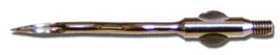 | 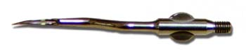
Sonus Tip M1 | Sonus Tip M2

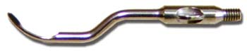 | 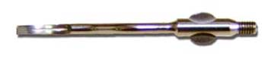
Sonus Tip M3 | Sonus Tip M4

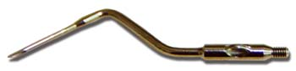 | 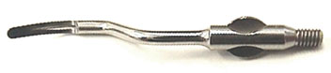
Sonus Tip M5 | Sonus Tip M6

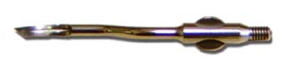 | 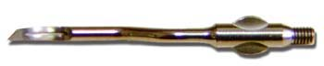
Sonus Tip M7 | Sonus Tip M8

Με το πάτημα του ποδοχειριστηρίου, η μονάδα υπερήχων στέλνει ηχητικά κύματα μεγάλης συχνότητας που προκαλούν διαρκείς ταλαντώσεις στο άκρο του ξέστρου. Η ροή του νερού είναι ομαλή και προηγείται των λειτουργιών της μονάδας υπερήχων. Μία αρχική, μικρή ποσότητα νερού διασκορπίζεται στην περιοχή εργασίας σαν μια λεπτή ομίχλη, ενώ σταματά αμέσως μόλις το πόδι του χρήστη αφήσει το ποδοχειριστήριο, εξαλείφοντας έτσι το ενοχλητικό φαινόμενο των σταγόνων νερού μετά το τέλος της εργασίας (eliminating the annoying "after drip" effect).
Συνιστάται η αποστείρωση των ξέστρων σε αυτόκαυστο (κλίβανο υγρής αποστείρωσης), μετά από κάθε χρήση τους.

Ένα από τα τεχνικά πλεονεκτήματα της νέας Οδοντιατρικής μονάδας “Engler Scale-Aire High Speed Veterinary Dental Air Unit” είναι οι επιδόσεις του αεροσυμπιεστή που διαθέτει και που εξασφαλίζει ένα πολύ μεγάλο εύρος ταχυτήτων στο micromotor και στις χειρολαβές που είναι συνδεδεμένες στο micromotor.
Οι πολύ υψηλές ταχύτητες χρησιμοποιούνται για την κοπή δοντιών, τη διάτρηση, το διαχωρισμό δοντιών και οδοντικών ριζών και πολλές άλλες διαδικασίες, ενώ χαμηλή ταχύτητα χρησιμοποιείται για τη στίλβωση που ολοκληρώνει την οδοντική προφύλαξη.

Όσον αφορά τη λειτουργία της μονάδας υπερήχων (Ultrasonic Scaler), στις αρχικές θέσεις του διακόπτη ρύθμισης της ισχύος του (power control) όπου η ισχύς είναι χαμηλή, πραγματο-ποιούνται εργασίες για θεραπεία της περιοδοντίτιδας (Perio program).

Ανεβάζοντας την ισχύ στα μεσαία στάδια, πραγματοποιούνται εργασίες καθαρισμού κάτω από τα ούλα (Subgingival scaling) όπως αφαίρεση της πλάκας, της πέτρας κι άλλων υπολειμμάτων από την επιφάνεια του δοντιού, κάτω από την παρυφή των ούλων, δηλαδή κατά την ουλική αύλακα ή τον περιοδοντικό θύλακο και πλάνισμα της οδοντικής ρίζας (root planning), δηλαδή αφαίρεση του επιφανειακού στρώματος οστέϊνης τοξίνης (toxin laden cementum) από τις επιφάνειες των οδοντικών ριζών. Η εργασία αυτή λειαίνει την επιφάνεια της οδοντικής ρίζας η οποία είναι πλέον λιγότερο πιθανό να συσσωρεύσει οδοντική πλάκας και περισσότερο πιθανό να ευνοήσει μια επιθηλιακή επανασύνδεση (epithelial reattachment).

Όλες οι παραπάνω εργασίες (Subgingival scaling and root planning) μπορούν να πραγματο-ποιούνται ταυτόχρονα, με τη χρήση ενός ειδικού υποουλικού ξέστρου (subgingival curette)

Τέλος, ανεβάζοντας την ισχύ στα μεγαλύτερα στάδια, πραγματοποιούνται εργασίες όπως η απομάκρυνση της τρυγίας πάνω από τις παρυφές των ούλων (Supragingival scaling).
Η χρήση ειδικών ξέστρων είναι ο καλύτερος κι ασφαλέστερος τρόπος απομάκρυνσης μεγάλων αποθέσεων οδοντικής τρυγίας (Gross calculus deposits) κι όχι ο παραδοσιακός τρόπος, δηλαδή με τη χρήση οδοντικών λαβίδων ή λαβίδων εξόρυξης (rongeurs or extraction forceps), που μπορεί να οδηγήσει σε καταστροφή των ούλων. Με ειδικά ξέστρα γίνεται κι η απομάκρυνση των όποιων υπολειμμάτων πέτρας και πλάκας πάνω από την παρυφή των ούλων, τα οποία παρέμειναν μετά τον αρχικό καθαρισμό.

Η μονάδα διαθέτει σερβομηχανισμό ελέγχου της λειτουργίας του (αυτόματη συσκευή διόρθωσης της λειτουργίας του micromotor με σύστημα ανάδρασης). Το micromotor διαθέτει άκρο πολλαπλής λειτουργίας, με σύστημα ψεκασμού ψυχρού αέρα, νερού και spray (συνδυασμός αέρα και νερού). Έχει δυνατότητα δεξιόστροφης και αριστερόστροφης κίνησης. Οι ρυθμίσεις της φοράς κίνησης του micromotor και της έντασης του ψεκασμού, γίνονται εύκολα μέσω πλήκτρων.
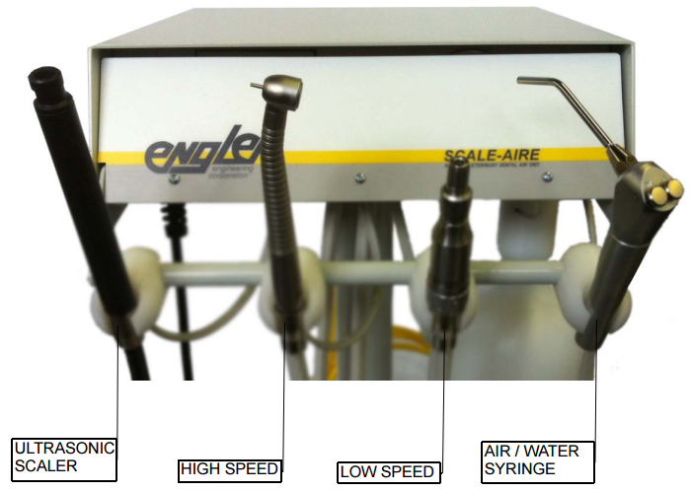

H νέα Οδοντιατρική μονάδα “Engler Scale-Aire High Speed Veterinary Dental Air Unit” είναι εξοπλισμένη όσον αφορά το βασικό εξοπλισμό της με τα παρακάτω:

Ultrasonic Scaler (μονάδα υπερήχων)
- χειρολαβή (handpiece) με μονάδα παραγωγής υπερήχων 25 kHz στο εσωτερικό της

- ποδοχειριστήριο για τον έλεγχο της μονάδας υπερήχων και του micromotor στο οποίο τοποθετούνται η μονάδα στίλβωσης κι οι διάφορες χειρολαβές.

- ενσωματωμένο δοχείο νερού
Micromotor (Polisher / Drilling)
- χειρολαβή υψηλών στροφών, οδηγούμενη από αεροσυμπιεστή
(360,000 RPM high speed air turbine handpiece)

- χειρολαβή χαμηλών στροφών (Up to 20,000 RPM low speed handpiece)

- Prophy angle για πρεσσαριστούς υποδοχείς πάστας (snap on rubber cups) με δυνατότητα κλιβανισμού σε αυτόκαυστο (autoclavable)

- Starter kit με 10 κυπελλάκια από καουτσούκ (rubber cups) και 10 κυπελλάκια με πάστα προφύλαξης (prophy paste cups)

- ευθεία χειρολαβή 1:1 (1:1 Straight handpiece) με δυνατότητα κλιβανισμού σε αυτόκαυστο (autoclavable)

- βιβλίο οδηγιών χρήσης (Instruction manual)

Compressed Air System
Αεροσυμπιεστή (air compressor) πολύ υψηλής ποιότητας κατασκευής, με ιδιαίτερα αξιόπιστη λειτουργία και πλήρη απουσία λαδιού στο κύκλωμα των χειρολαβών (100% Oilless Operation).
Πρακτικά αθόρυβος καθώς στην πλήρη ισχύ του (0.3 HP) το επίπεδο του θορύβου περιορίζεται μόλις στα 45 dB. Η χωρητικότητα της δεξαμενής αέρα είναι 2 γαλόνια (7,6 λίτρα περίπου).
Η μονάδα είναι εξοπλισμένη με διακόπτη ρύθμισης της πίεσης του παρεχόμενου αέρα (Pressure switch), μηχανισμό χειροκίνητης αποστράγγισης (manual drain), βαλβίδα ασφαλείας για τον έλεγχο της πίεσης και δοχείο νερού.

Αξεσουάρ που προσαρμόζονται στη μονάδα στίλβωσης, αγοράζονται προαιρετικά και δεν περιλαμβάνονται στο βασικό εξοπλισμό (Optional Polisher Accessories):

Χειρολαβή μείωσης των στροφών [Reduction Handpieces (E-Type)], Friction Grip and Latch Type Contra Angles που μπορούν να προσαρμοστούν σε ευθεία χειρολαβή (straight handpiece), αδαμάντινοι δίσκοι κοπής και Carbide burs [Diamond burs and Carbide burs (1.6 mm), Diamond Cutting Disc with mandrel (2.35 mm)]

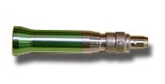 | 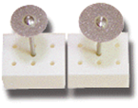
4:1 Reduction Straight Handpiece (autoclavable) | Diamond Cutting Disks 2.35mm  18mm diameter & 22mm diameter

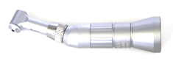 | 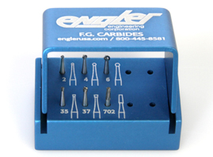
Friction Grip Contra Angle for Micromotor | Friction Grip Carbide Burs - Kit of 6

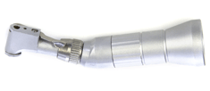 | 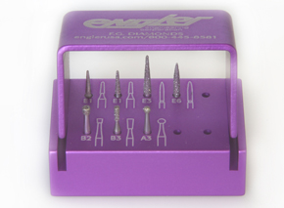
Latch Type Contra for Micromotor | Friction Grip Diamond Burs - Kit of 7

Άλλα τεχνικά χαρακτηριστικά:
Οι διαστάσεις του κιβωτίου ελέγχου (control box) της μονάδας “Engler Scale-Aire High Speed Veterinary Dental Air Unit” είναι 33 x 29,2 x 8,9 εκατοστά.
Ο αεροσυμπιεστής ζυγίζει 19 κιλά και ολόκληρη η μονάδα 61,29 κιλά.

